الهوبر والحسابات الخاصة به :
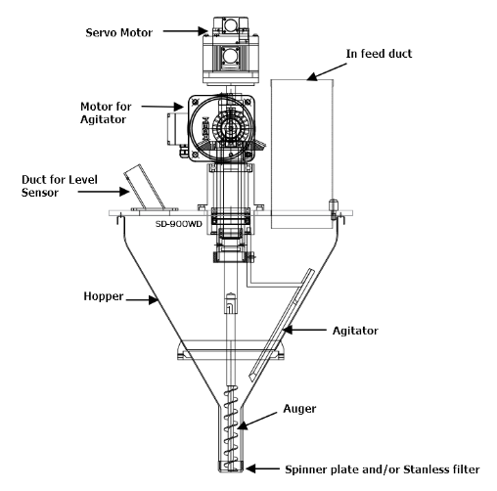
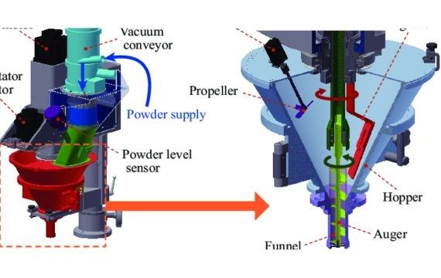

مقدمة:
الهوبر (Hopper) هو خزان قائم الغرض منه تخزين مادة حبيبية أو مسحوقيه (بشكل مؤقت) وتغذيتها بشكل منتظم إلى وحدة القياس/الملىء )في نظام VFFS + Auger: إلى برغي التغذية أو الـ .(auger وظيفة الهوبر الأساسية: توفير مصدر ثابت ومُحكَم من المادة بحيث يتحقق تدفقٌ متوازنٌ وموثوقٌ إلى آلية الجرعات، وتقليل التوقفات اليدوية عند إعادة التعبئة. [1]

أهمية الهوبر داخل الآلة:
الاستمرارية: يوفر هوبر سعياً لتخزين كافٍ يقلّل عدد مرات إعادة التعبئة اليدوية أو التلقائية.
تحسين دقة الجرعة: استقرار مستوى المادة وتغذيتها بنمط منتظم يقلل تباين الوزن لكل كيس.
تقليل التشابكات والوقفات: تصميم هوبر ملائم (زاوية، شكل مخرج، نُظم هزازة/شفرات) يقلّل ظواهر الجسْر (bridging) وrat-holing التي توقف العملية.
النظافة والسلامة: اختيار مواد وتصميم يسهل تنظيفه (CIP) يحافظ على شروط السلامة الغذائية ويمنع التلوث.[2].

المواد المستخدمة في صناعة الهوبر والفروقات بينها:
الأكثر شيوعًا في التطبيقات الغذائية الصغيرة والمتوسطة:
- الفولاذ المقاوم للصدأ (Stainless Steel 304 / SS304): المادة القياسية للاتصال المباشر مع الأغذية؛ مضاد للتآكل في الظروف العامة، سهل التلميع والتنظيف؛ يستخدم عندما لا تكون البيئة شديدة الملحية. مفيد لتطبيقات القهوة، السكر، الدقيق، الحليب البودرة في الغالب. Hapman
- الفولاذ المقاوم للصدأ 316 / SS316(L): يحتوي على موليبدنوم لمقاومة أعلى للكلوريدات والملح؛ يستخدم لوظائف تتعرض للملح أو بيئات كيميائية أكثر عدائية (مناسب إذا تعاملت باستمرار مع الملح الناعم بكميات كبيرة). Hapman
- الطلاءات (PTFE/Teflon) أو بطانات بلاستيكية (UHMWPE): تُستخدم لتقليل الاحتكاك وزيادة انسيابية المواد شديدة الالتصاق؛ مناسبة في حالات خاصّة لكن يجب التأكد من ملاءمتها الغذائيّة.
- المواد المطلية أو المطلية بالكهرباء/الصقل (No.4 finish, mirror polish): سطح مصقول يقلّل التصاق المسحوق ويتحكم في نمو الجراثيم ويُسهّل التنظيف. يجب اختيار الخامة وفق متطلبات النظافة (GMP/FDA) والتكلفة. Hapman

أنواع وأشكال الهوبر واستخداماتها العامة:
الفئات العامة والشائعة:
- هوبر مخروطي (Conical hopper / truncated cone): جدار مائل يسهّل التدفق إلى فتحة مركزية. مناسب لمعظم المساحيق ويُستخدم على نطاق واسع في آلات التعبئة الصغيرة والمتوسطة[3].
- هوبر اسطواني-مخروطي (Cylindrical + conical): أسطواني علوي لتخزين أكبر متبوعًا بمخروط للتفريغ المنتظم؛ مفيد إذا أردنا زيادة سعة دون زيادة قطر القمة كثيرًا.
- هوبر ذو جدران متماثلة / مربعة (Rectangular hopper): يستخدم عندما يكون الشكل الخارجي محدودًا أو لتكديس عدة هوبّرات بجانب بعضها؛ يعاني من زوايا ميتة (dead corners) وقد يزيد خطر rat-holing مع المساحيق اللاصقة.[2].
- هوبر ذا تدفق كتلي (Mass flow) مقابل تدفق مخروطي (Funnel flow): تصميم الهوبّر يمكن أن يحقق "mass flow" حيث تتحرك كل المادة معًا نحو الفتحة (أفضل للثبات)، أو "funnel flow" حيث يتدفق وسط القيم بينما تبقى جدران الهوبّر راكدة (خيار أرخص لكنه معرض لمشاكل). إننا نسعى عادةً في التعبئة إلى mass flow إن أمكن[1]
ما هو الأفضل لمشروعنا؟
للمواد المتنوعة (قهوة، سكر، دقيق، ملح، مسحوق صابون، حليب بودرة) وبهدف مرونة تشغيلية وسهولة التنظيف، هوبر مخروطي أو أسطواني-مخروطي من SS304 مع خيار استبدال أو ترقية إلى SS316 عند الملح هو الحل الأنسب. هذا يمنح تدفقًا جيدًا، سهولة تصنيع، ومساحة تنظيف كافية. Hapman+1

العوامل المؤثرة على اختيار أبعاد الهوبر :
عند اختيار أبعاد هوبر يجب مراعاة ما يلي:
- معدل الإنتاج وسعة التخزين المطلوبة: (عدد الأكياس/دقيقة × وزن الكيس) يحدّد حجم التغذية المطلوب.
- الكثافة الحجمية (bulk density): هي العامل الحاسم لتحويل الكتلة إلى حجم. كلما زادت الكثافة، صغر الحجم المطلوب لتخزين نفس الكتلة. Hapman
- زاوية الجدار المطلوبة (slope/half-angle): تؤثر في نمط التدفق (mass vs funnel) واحتمال التجسّر. تتحدد من خصائص المادة مثل زاوية الاستراحة (angle of repose) [3].
- قطر الفتحة (outlet) وعلاقتها باللولب (auger): يجب أن يتوافق القطر مع قطر اللولب و_clearance_ المطلوب لتجنب الاحتكاكات أو الفراغات.
- خواص المادة (حبيبية/مسحوقية، لزوجة، امتصاص رطوبة، استاتيكية): تحدد الحاجة لشفرات داخلية، هزازات، أنظمة تهوية (fluidization) أو تدفئة[4]
- قابلية التنظيف والنظافة الغذائية: تشطيب السطح، نقاط التفتيش، منافذ CIP.

خواص المواد:
الخواص المهمة للمواد هي :
1-Bulk Density:
الكثافة الظاهرية ، وتُسمى أيضاً الكثافة الحجمية أو كثافة المادة السائبة، هي خاصية فيزيائية تُعبّر عن كتلة مادة حبيبية أو مسحوق لكل وحدة من حجمها الكلي.
الخاصية الجوهرية التي تميز الكثافة الظاهرية عن الكثافة الحقيقية (True Density) هي أن الحجم الكلي للمادة الحبيبية (مثل الرمل، الطحين، أو مسحوق السيراميك) يشمل ثلاثة مكونات:
- حجم الجسيمات الصلبة (Solid Volume).
- حجم الفراغات بين الجسيمات (Interparticle Voids).
- حجم المسامات داخل الجسيمات نفسها (Intraparticle Pores).
بمعنى آخر، إنها قياس لمدى تعبئة المادة في حيز معين.
صيغة الحساب
تُحسب الكثافة الظاهرية بالصيغة الأساسية التالية:
P=M/Vt
حيث:
:Pالكثافة الظاهرية (Bulk Density)، وتُقاس عادةً بوحدات مثل kg/m^3 أو g/cm^3.
- M:كتلة المادة الجافة.
- :Vtالحجم الكلي الذي تشغله المادة، ويشمل الجسيمات والفراغات (الهواء) بينها.
2-Angle of Repose:
- زاوية الاسترخاء (Angle of Repose) هي أقصى زاوية يمكن أن تتراكم عندها مادة حبيبية (مثل الرمل، الطحين، الحبوب، المساحيق) على سطح أفقي دون أن تنزلق أو تنهار. تُعرف أيضًا باسم الزاوية الحرجة للاسترخاء.
- بشكل أساسي، عندما تُسكب مادة حبيبية سائبة على سطح مستوٍ، فإنها تشكل كومة مخروطية، وتُمثل زاوية الاسترخاء الزاوية بين الجانب المنحدر من هذه الكومة والمستوى الأفقي.
العوامل المؤثرة على زاوية الاسترخاء:
- شكل وحجم الجسيمات
- محتوى الرطوبة (Moisture Content)
- الكثافة
- احتكاك السطح البيني
- قوى التماسك
صيغة الحساب:
القياس: بعد توقف سكب المادة واستقرار الكومة، يتم قياس:
- ارتفاع الكومة h
- قطر قاعدة الكومة d أو نصف القطر.r
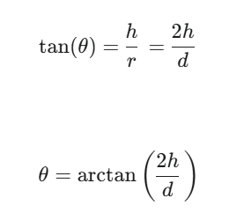
3- (Shear Cell):
خلية القص (Shear Cell) هي جهاز أو أداة اختبار متخصصة تُستخدم لتحديد خصائص التدفق والقوة للمواد الحبيبية السائبة (مثل المساحيق، الحبوب، الرمل، والأتربة) في الحالة المدمجة (consolidated state).
بشكل أساسي، وظيفتها هي قياس قوة القص (Shear Strength) التي تقاوم بها المادة تدفقها أو انهيارها عند تطبيق إجهاد عمودي (قوة ضغط) عليها.
وينص القانون على أن قوة القص τ المطلوبة لحدوث الانهيار أو التدفق ترتبط بالإجهاد العمودي σ على النحو التالي:

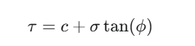
حيث أن:
- :τ إجهاد القص (Shear Stress) اللازم لبدء التدفق (قوة القص المقاسة مقسومة على مساحة القص).
- :cقوة التماسك (Cohesion). وهي قوة القص التي يتحملها المسحوق حتى عندما يكون الإجهاد العمودي σ يساوي الصفر.
- σ الإجهاد العمودي (Normal Stress) المطبق على العينة.
- tan(ϕ) ميل المحلول (Yield Locus) عند نقطة معينة.
- :ϕ زاوية الاحتكاك الداخلية (Angle of Internal Friction). وهي مقياس للاحتكاك بين الجسيمات.
المواد:
)-1 القهوة قهوة مطحونة / فورية) مثال: نسكافيه ( Coffee powder)
وصف عام: القهوة المطحونة أو القهوة الفورية مسحوقية، جزيئاتها عادةً متباينة الحجم (اعتمادًا على الطحن أو التجفيف بالرش)، وهي غالبًا أقل كثافة مقارنة بالسكر والملح، وقد تعطي سلوكًا انسداديًا أقل إذا كانت حبوبًا أكبر، لكن القهوة الفورية الدقيقة تكون عرضة للانضغاط والاحتكاك. [5]
قيم مرجعية (تقريبية):
- الكثافة الحجمية (bulk density) للقهوة البودرة الفورية: ≈ 250–400 kg/m³ (مصادر متنوعة تبين ~250 kg/m³ لنماذج فورية وبعض الأنواع المطحونة ≈ 350–400 kg/m³ حسب الحبيبات kg-m3.com+1
- AoR: تقدر عادة 30°–40° حسب الطحن والرطوبة [12]
- ملاحظات shear-cell / سلوك:
القهوة قد تظهر مقادير متوسطة من التلاصق إذا كانت حبيباتها دقيقة أو رطبة؛ shear-cell يعطي معلومات مهمة عن الحاجة لشفرات/هواء [13]
الخصائص العملية / السلوك:
- حبيباتية متوسطة/خفيفة الوزن: تميل إلى الانسياب الجيد نسبيًا إذا لم تكن رطبة.
- حساسية للرطوبة والامتصاص: القهوة الفورية قد تتكتل عند الرطوبة.
- تأثير على الهوبر: يحتاج للانتباه إلى تراصّ العينة (compaction) في قاع الهوبر إذا تعرضت لضغط؛ غالبًا لا تتطلب هزازًا قويًا لكن شفرات خفيفة أو تهوية بسيطة قد تساعد في منع تكوّن مناطق فراغية.
- تأثير على اللولب: قطر لولب وpitch متوسطان يقدّمان دقات جرعات متزنة؛ fill-factor قد يكون عاليًا نسبيًا بسبب المسامية. [5]
2-السكر الزُجاج أو سكر أبيض مبلور(Granulated sugar)
وصف عام: سكر حبيبي متبلور، حُبيباته صلبة نسبيًا وغير لاصقة؛ يُعدّ من المواد سهلة الانسياب عادةً باستثناء حالات وجود رطوبة تؤدي للتعوّد والتلاصق. sugartech.co.za
قيم مرجعية (تقريبية):
- الكثافة الحجمية (bulk density) للسكر الأبيض: ≈ 700–880 kg/m³ اعتمادًا على التعبئة والتحزيم (مصادر توافق على ~700 kg/m³ كقيمة متداولة. kg-m3.com+1(
- AoR: غالبًا في نطاق 30°–36° (قيمة تقريبية — السكر جيد الانسياب عادة).[14]
- سلوك ونتائج shear-cell::
السكر يظهر قابلية انسياب جيدة؛ shear-cell experiments تؤكد قيم flow index مرتفعة مقارنة بالمساحيق المتماسكة [15]
الخصائص العملية / السلوك:
- انسياب جيد وطبيعة حبيبية: قليلة التكتل، قليلة الامتصاص؛ سلوك جيد في الهوبر.
- تآكل/صقل: الحبيبات قد تسبب تآكلًا على المعادن مع الزمن؛ لذلك يُراعى تشطيب السطح وخواص المواد (SS304) عادةً كافية.
- تأثير على التصميم: يمكن اختيار فتحة أصغر نسبيًا مقارنة بالمساحيق الناعمة، clearance حول اللولب يمكن أن يكون أكبر قليلاً دون مشاكل. sugartech.co.za
3-الدقيق (Wheat flour)
وصف عام: مسحوق ناعم جدًا مع جزيئات دقيقة ومسطّحة نسبيًا؛ يتميز بدرجة لزوجة أعلى من السكر أو الملح، ومعرض جدًا للتكتّل وformation of bridges خاصةً إذا كانت الرطوبة أعلى أو الضغط قائمًا. kg-m3.com+1
قيم مرجعية (تقريبية):
- الكثافة الحجمية (bulk density) للدقيق القمح ( ≈ 560–600 kg/m³) تعتمد على الكمّ والضغط. kg-m3.com+1
الخصائص العملية / السلوك:
- تكتل وازدواج لزوجة: لديه قابلية عالية للجسر (bridging) وrat-holing عند الفتحات الضيقة؛ يميل إلى تكوين أغشية عند الجدران ويحتاج عادةً لمحرّكات مساعدة داخل الهوبر.
- حساسية للرطوبة: امتصاص الرطوبة يؤدي لالتصاق أكبر وتدهور الانسياب.
- تأثير على الهوبر واللولب: يتطلب زاوية جدار أكبر، شفرات كاشطة أو agitator داخلية، وتصميم فتحة مخرج يسمح بمرور الجسيمات دون تكوين قوس. كما يتطلب ضبط fill-factor أقل نسبيًا عند اللولب لأن المسحوق يملأ المساحة بشكل مختلف[4]
-4 الملح (Fine table salt)
وصف عام: حبيبات متبلورة وذات كثافة عالية؛ عادةً ما تكون متدفقة جدًا بالمقارنة مع الدقيق، لكن يمكن أن تكون عدوانية كيميائيًا (كلوريدات) مما يستدعي اختيار مواد أكثر مقاومة للتآكل عند تعرضها للمياه أو الظروف المُلحية المستمرة. kg-m3.com+1
قيم مرجعية (تقريبية):
- الكثافة الحجمية للملح :( ≈ 1200-1400kg/m³ )قيمة متاحة في جداول الكثافة. kg-m3.com
- Angle of repose: عادةً منخفضة بالنسبة للحبوب الحرة (مثلاً 30°–36°) — لكن القياسات تعتمد على منشأ العيّنة.
- ملاحظات حول shear-cell:
الملح غالبًا حرّ التدفق (low cohesion) لذلك قيم flow function جيدة؛ لكنها تسبب تآكلًا ماديًا مما يهم اختيار الفولاذ (SS316 في وجود رطوبة/تلامس بحري.[10]
الخصائص العملية / السلوك:
- انسياب ممتاز: لا يميل كثيرًا للجسر بالنسبة للفتحات المعتدلة، لكنه يسبب تآكل للسطوح المعدنية) حاجة لSS316 إذا تعرض لمحيط ملحي أو تخزين رطب).
- تأثير على الهوبر واللولب: clearance صغيرة تفي بالغرض لأن الحبيبات صلبة متدفقة؛ لكن المادة يمكن أن تزيد من التآكل على flight والبراغي والمحامل لذا يُنصح بترقيع المواد أو استخدام SS316 عند قابلية التآكل العالية. kg-m3.com+1
-5 مسحوق الصابون (Powdered detergent)
وصف عام: يتنوّع في التركيب (مسحوقات spray-dried أو dry-mix)، ويمكن أن تتفاوت كثافته كثيرًا من (~250 إلى ~1,200 kg/m³ ) تبعًا للتركيب والسِمْت spray-dried beads) خفيفة ومسامية مقارنة بمزيج جاف). كما أنها قد تكون حسّاسة للرطوبة وتخترقها الشحنات الاستاتيكية [6]
قيم مرجعية (تقريبية):
- bulk density عادةً في مجال ~300–600 kg/m³) يتفاوت حسب عملية التصنيع؛ دلائل صناعية تذكر 320–500 kg/m³ كنطاق شائع). Hapman+1
- AoR: يعتمد كثيرا على البنية؛ القيم عادة في نطاق 30°–45°.
- ملاحظات shear-cell:
بعض مساحيق الصابون الخفيفة تكون مسامية ومتطايرة وتستفيد من aeration pads أو تدفق هوائي؛ وحين تكون مركبة (mix) قد تتطلب شفرات داخلية لعدم الفصل وتقليل الشحن الاستاتيكي.[16]
الخصائص العملية / السلوك:
- تفاوت في الخصائص: بعض المساحيق تكون خفيفة ومسامية (تتطلب سرعات نقل أعلى أو pitch أكبر)، وبعضها كثيف (يحتاج pitch أصغر أو دورات أقل (.
- حساسية للرطوبة والاستاتيكية: قابلية التصاق أو تولّد شحنات كهربائية؛ قد يحتاج لتأريض الهوبر أو إضافة anti-static agents أو استخدام هواية تنفيس.
- تأثير على التصميم: يفضّل أن تتوفر وسائط تفكيك (agitator / air-pads) وإمكانية ضبط سرعة اللولب وpitch لملاءمة مجموعات المنتجات المختلفة[7]
6 -حليب بودرة (Milk powder)
وصف عام: منتج حساس للرطوبة جداً، جزيئاته دقيقة ومسحوقية جداً وتظهر سلوكاً لاصقاً/متكتلاً بسهولة؛ تتباين كثافتها حسب مستوى التجفيف، لكنها عمومًا أخف من السكر أو الملح[8]
قيم مرجعية (تقريبية):
- bulk density للـmilk powder يختلف بشكل كبير: من ≈ 200 إلى 720 kg/m³ حسب المعالجة (instant, full-fat, skimmed)؛ دراسات تظهر قيم نموذجية ~210–400 kg/m³ لبعض أنواع الحليب المجفف. kg-m3.com+1
- AoR: غالبًا بين ~35° و 44° (قيمة أعلى للمساحيق ذات لزوجة أعلى أو تعدد الفينيس).[17]

- : shear-cell
أبحاث عديدة تُظهر أن مساحيق الحليب تكون مترابطة إلى حد متوسط أو عالي، وتحتاج لمعالجة (agitator, aeration) لتقليل caking وbridging؛ shear-cell يعطي flow function وcohesion اللازمين لتحديد زاوية الهوبر والفتحة. ScienceDirect
الخصائص العملية / السلوك:
- شدة الحساسية للرطوبة والالتصاق: يؤدي التعرض للرطوبة إلى فقدان انسيابية سريع وتكتلات صعبة التفتيت.
- تأثير على الهوبر واللولب: يتطلب تصميماً محافظاً: تشطيب داخلي ممتاز، زاوية جدران كبيرة، شفرات قشرية داخل الهوبر أو هزازات، وربما نظام تفريغ هوائي عند الحاجة. كما يجب تصميم النظام لتراعي مخاطر نمو الميكروبات إن لم يتم تنظيفه جيداً. [8]

المشاكل الشائعة في الهوبّر:
- التجسّر / القوس (Arching / Bridging)
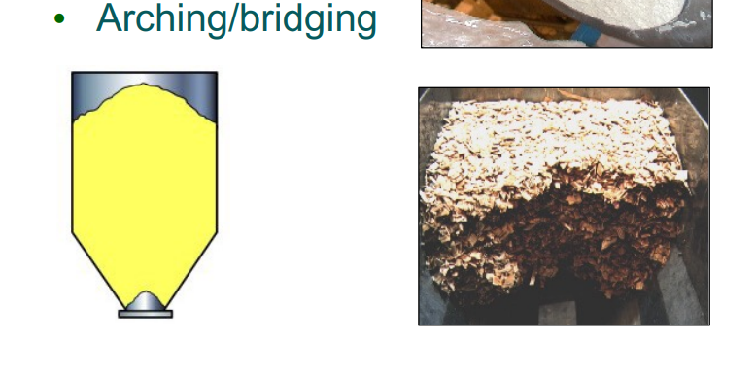
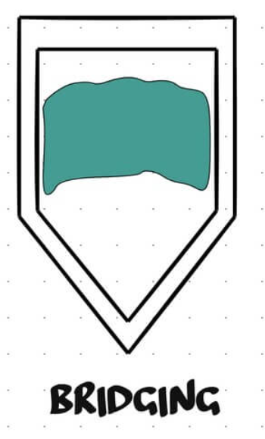
التعريف: تجسّر (أو قوس) هو تكوّن جسر صلب أو شبه صلب من المادة أعلى فتحة المخرج يمنع أو يوقف تدفّق المادة بالكامل. يحدث عند تكوّن قوة داخلية ومتانة كافية في الجسيمات لتشكيل قوس حامٍ فوق الفتحة. Jenike & Johanson+1
الأسباب الرئيسية
- خواص المادة: اللزوجة، التماسك (cohesion) العالية، وجود fines (نسبة عالية من الحبيبات الدقيقة)، امتصاص الرطوبة.
- هندسة الهوبر: فتحة مخرج صغيرة نسبيًا، زاوية جدار منخفضة (جدار مائل قليل)، أسطح خشنة داخلية.
- عوامل تشغيلية: سرعة تفريغ بطيئة جداً أو متقطعة، تراكم ضغط محلي أو اهتزازات معينة تيسر تكوين القوس. Control Concepts, Inc.
التجسّر شائع للمساحيق اللاصقة مثل الدقيق أو الحليب البودرة: يوقف الإنتاج ويعرّض محرك اللولب لضغط زائد، ما يتطلب حلولاً تصميمية أو تشغيلية.

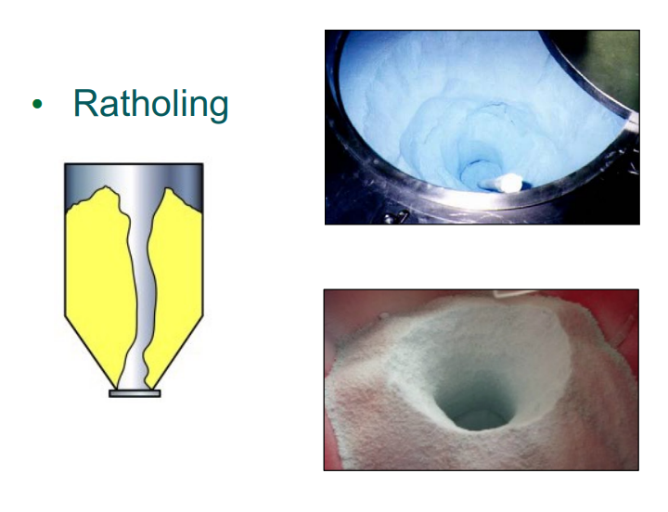
-2 الانهيار المركزي / قناة الانسياب (Rat-holing / funnel flow / core flow)

التعريف: الانهيار المركزي هو تكون قناة انسياب مركزية ضيقة بينما تبقى المادة على الجوانب جامدة (stagnant), فيخرج فقط قلب المادة بينما تبقى الجدران غير مفرغة. يعرَف أيضاً بـfunnel flow أو channeling. Primasonics+1
الأسباب
- مواد لزجة أو متماسكة تحت وزنها تتصلب عند الجدران (adhesion to wall).
- تصميم هوبّر يسمح بأن يتحرك الوسط فقط (funnel flow) وليس كل المادة (mass flow لم يتحقق).
- ضغط تضاغط (consolidation) يؤدي إلى قوة قص أعلى في الجدران [11]
الأثر
- نقص السعة الفعلية الصغيرة المُفرَّغة، تلوث راكد للمادة، مشاكل جودة (التلوث)، صعوبة تنظيف. ضرر خاص لمواد حساسة (حليب بودرة). [10]

3-التكتّل/التحجر (Caking / Consolidation)
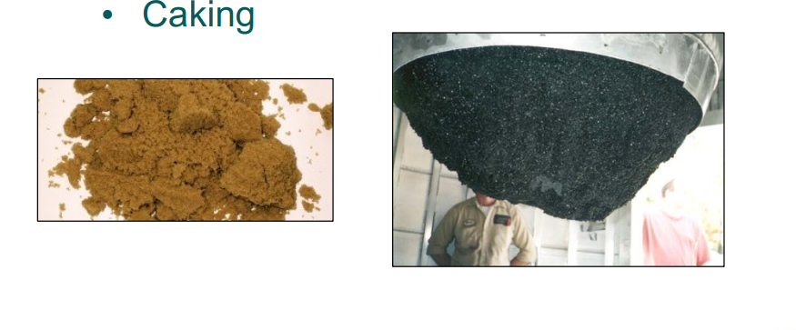
التعريف: تكوّن كتل صلبة نتيجة التماسك طويل الأمد بين الجزيئات بسبب الرطوبة أو تفاعلات كيميائية أو تحمُّل ضغط لفترات طويلة. يختلف عن التجسّر بكونه غالبًا ظاهرة شاملة تحدث على فترات تخزين طويلة.[9]
الأسباب
- الرطوبة/البلل والملح أو السكريات الذائبة تعيد ترسيب روابط بين الحبيبات.
- ضغط تخزين مرتفع يؤدي إلى استقرار بنية متماسكة.
- درجات الحرارة وتكوّن الجليد أو التبلور في بعض المواد[10]

5- الانسداد الديناميكي / الجسور المتغيرة (Dynamic arching / Ratting)
التعريف: جسر يتكون ويتفكك ديناميكيًا أثناء الاهتزاز أو الحركة، يسبب تدفّق غير منتظم وتذبذب جرعات. غالبًا نتيجة تركيبة من تراصّ ونماذج اهتزازية غير ملائمة. ScienceDirect

حلول للمشاكل في الهوبر :
حلول عامة تصميمية:

اعتماد تصميم Mass-flow كلما أمكن:
- مبدأ: نجعل جدران الهوبر زوايا شديدة الانحدار وناعمة بما يكفي لتتحرك كل المادة (walls are active). هذا يقضي على الانهيار المركزي ويقلل التجسّر.
- كيف تطبّقه: استخدام زوايا جدار حادة (مثلاً 60° أو أكثر بالنسبة لبعض المواد المتماسكة)، وتحديد قطر فتحة مخرج أكبر من الحد الأدنى الذي يسبب التجسّر. Chemical Engineering+1

اختيار قطر مخرج كافٍ ومتوافق مع اللولب
- قاعدة عملية: اجعل قطر المخرج بحيث يقلّل احتمال تكوّن قوس. هناك قواعد مستندة إلى حجم/توزيع الجسيمات؛ إن لم تتوفر اختبارات يُستخدم معامل أمانه (استخدم أبعاد الغلاف (sleeve bore) مع clearance مناسب مقترحControl Concepts, Inc.( sleeve Ø70 mm).

السطح الداخلي: تشطيب وصقل (Surface finish)
- تشطيب Ra ≤ 1.6 µm أو أفضل (Ra ≤ 0.8 µm للمنتجات الغذائية الحساسة) يقلّل الالتصاق ويمنع تكون جدران راكدة. استخدام SS304 أو SS316 حسب تعرض الملح. Silo Pros

تجنّب الزوايا الحادة ووجود انحناءات نصف قطري (fillets)
- الحدّ من dead corners يقلّل rat-holing والزوايا الميتة. استخدم fillets عند وصلات الجدار وقواعد الشفاه.
إضافات للهوبر:
- Internal agitator (paddles) إضافة شفرات :
محور مركزي مع 2–4 شفرات مائلة/كاشطة نستخدمها: للمواد المتماسكة (الدقيق، حليب البودرة) أو عند ظهور bridging متكرر.

إضافة هزاز خارجي :
مبدأ: إضافة هزاز لنقل طاقة اهتزازية للجدار يقلّل الاحتكاك ويكسر الأقواس.

- Dehumidification / conditioning
تقليل الرطوبة في بيئة التخزين (مع سخان أو مجفف هواء) يقلّل caking ويطيل صلاحية التدفق. مفيد لمواد حساسة كالحليب.

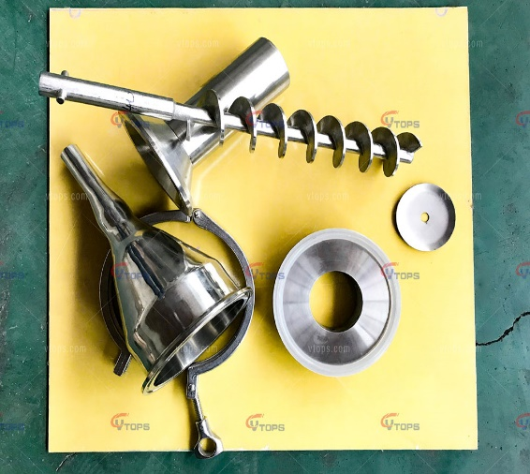
تحديد ابعاد وزاويه الهوبر (حسابات الهوبر):
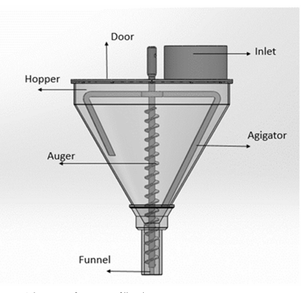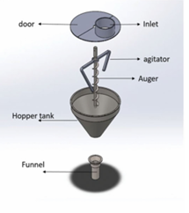

أولا: شكل الهوبر سوف نختار هوبر مخروطي لأنه مائل يسهّل التدفق إلى فتحة مركزية. مناسب لمعظم المساحيق سعه الهوبر المطلوبه هي L20 والقدرة الإنتاجية المتوقعه للالة هي 15كيس/دقيقه وبعد نزولنا الميداني لرؤية الاله في ارض الواقع اخترنا L20 سعه للهوبر
الماده المنتج التي ستسخدم للتعبئه هي الملح الناعم واخترنا كثافه تقريبيه لملح الطعام kg/m^3 1300
اختيار المواد :الفولاذ المقاوم للصدأ: يجب أن يكون الهوبّر من فولاذ مقاوم للصدأ مناسب للاستخدام الغذائي. عادة يُستخدم النوع SS304 لكونه مقاومًا للتآكل وذو تكلفة معقولة، بينما يُفضل النوع SS316L في البيئات الحمضية أو المالحة (مثل تغليف الملح أو مسحوق الصابون) بسبب احتوائه على الموليبدنوم لزيادة مقاومة الكلوريدات. كلا النوعين معتمدٌ في الممارسات الجيدة لتصنيع الأغذية (GMP) ومتطلبات إدارة الغذاء والدواء (FDA)vtops.com
زاوية الهوبر: كلما كانت الزاوية أكثر انحدارًا (قريبة من العمودية، مثل 75° من العمودي أو 15° من الأفقي)، تقل احتمالية الجسر (bridging).. للتطبيق على بودرة لزجة قد تحتاج زاوية أكبر (أكثر حدة).
زاوية جدار الهوبر المحافظة (half-angle from vertical) تم اختيار θ = 60° من الافقي و 30 من العمودي كما هو شائع في حالة مساحيق متدفّقة/متوسّطة الأداء مناسبه للمواد المتوقع التعامل معها (Jenike mass-flow guidelines) . Chemical Engineering+1
المادة | زاوية التكهف التقريبية (°) | زاوية جدار الهوبر الموصى بها (°)
القهوة | 32–36 | 55–60
السكر | 30–34 | 50–55
الدقيق | 38–45 | 60–65
الملح | 32–35 | 55–60
مسحوق الصابون | 40–45 | 60–65
حليب البودرة | 38–42 | 60–65

اخترنا Ø65 mm كقطر داخلي ل مخرج الهوبر (sleeve bore) لأنّه:
- سكرو OD = 60 mm، فـ clearance = (65 − 60)/2 = 2.5 mm على كل جانب → كافي ومريح. tip clearance الموصى به للغذائيات ~1–1.5 mm لكن كخلوص عام للحماية نترك 2–3 mm.يبقي المساحة المحيطة باللولب صغيرة بما يكفي لتجنُّب تجاوز كبير في التدفق (bypass) الذي يقلّل من دقّة الجرعة

زاوية المخروط مع العمودي = 30°
زاوية المخروط مع الأفقي = 60°(وهي مكملة لها)
حجم الهوبر = 20 لتر = 0.02 m³
قطر المخرج السفلي = 65 mm → نصف القطر r_out = 32.5 mm = 0.0325 m

وبما ان الهوبر مخروط ناقص سنستخدم معادله المخروط الناقص
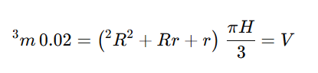
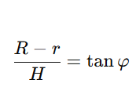
ارتفاع الهوبر H ≈ 0.33 m = 330 mm
نصف القطر العلوي R ≈ 0.2228 m → قطر علوي D_top ≈ 445.6 mm
- قطر المخرج السفلي :(Outlet Diameter)
Dout=65
- نصف قطر المخرج
rout=32.5 mm
- ارتفاع الهوبر الكلي (Vertical Height)
H≈330 mm
- القطر العلوي للهوبر (Top Diameter)
Dtop≈446 mm(R≈223mm)
- زاوية الجدار مع العمودي
φ=30∘
- بهذه الأبعاد سعة الهوبر تقريبًا:
V≈0.02 m3=20 L

وسوف نقوم باستخدام 2 agitators جانبية (2 paddles) لكي تساعد في تحريك المواد في الهوبر ومنع التجسر
عدد الشفرات: 2 (متقابلتان ±180°) — لتوازن ميكانيكي، وفك تجسر فعال.
نوع الشفرة: paddle (لوح مسطح) أو skewed paddle بقليل من الـrake (25°) نحو المخرج لتسريع التغذية.
موضع عمودي: شفرة عليا في الجزء الأسطواني/العلوي إن وُجد، وشفرة سفلية قريبة من المخرج فوق فتحة المخرج.
سبب وجود motor مستقل: لتشغيل نبضي (burst) عند اللزوم لكسر الجسور، دون إزعاج دقة قياس الـ auger.
أبعاد الشفرات:
- عرض الشفرة (blade width): اختياري عمليًا بين 50–80 mmسوف نختار60
- سماكة الشفرة (thickness): 4.0 mm مقاومة كافية
- مواضع محورية: شفرة علوية عند حوالي 0.40–0.50من ارتفاع المخروط (من القمة) و الشفرة السفلية عند 0.85–0.95من ارتفاع المخروط (قريبة من المخرج).
موضع شفرة عليا من القمة ≈ 0.45×h≈148.5 mm)من أعلى المخروط( .
موضع شفرة سفلية ≈ 0.90×h≈297 mm )قريبة جداً من المخرج(. [18]

ملخّص تصميم الهوبر وحساباته:

يُعدّ الهوبر عنصرًا أساسيًا في نظام التعبئة الحلزونية (Auger Filler) لكونه المسؤول عن توفير تدفّق منتظم للمادة نحو لولب القياس، مما يضمن استمرارية التشغيل ودقّة الوزن. يعتمد الأداء الجيد للهوبر على اختيار الشكل الهندسي المناسب، الخامة الصحيحة، والخصائص الفيزيائية للمسحوق. في هذا المشروع تم اعتماد هوبر مخروطي بسعة 20 لتر نظرًا لكفاءته العالية في تحقيق تدفّق كتلي (Mass Flow) وتقليل ظواهر الانسداد مثل التجسّر (Bridging) و الانهيار المركزي (Rat-holing) التي تكثر في المواد الناعمة.
اختيار المادة المصنِّعة تم بناءً على متطلبات النظافة ومقاومة التآكل؛ لذلك تم اختيار الفولاذ المقاوم للصدأ SS304 كخيار افتراضي، مع إمكانية الترقية إلى SS316 عند التعامل المستمر مع المواد عالية الملوحة كملح الطعام. تعتمد أبعاد الهوبر على عدة متغيرات أهمها الكثافة الحجمية للمادة، زاوية الاسترخاء، معدل الإنتاج، وزاوية انحدار الجدران اللازمة لضمان التدفق. وبما أن المادة المستهدفة في هذا المشروع هي الملح الناعم بكثافة حجمية تقريبة 1300 kg/m³ وزاوية استرخاء منخفضة نسبيًا، فقد تم اختيار زاوية مخروطية مقدارها 60° مع الأفقي (30° مع العمودي) لتحقيق التدفق الكتلي والحد من تراكم المادة على الجدران.

كما تم تحديد قطر فتحة المخرج بحيث يتوافق مع قطر اللولب وكافيًا لمنع القوس، وتم اعتماد قطر 65 مم كقيمة هندسية آمنة تمنع الانسداد وتوفر تغذية مستقرة للولب. ويسهم تشطيب السطح الداخلي وصقل الجدران في تقليل الاحتكاك وتعزيز انسيابية الملح، بينما سيتم إضافة شفرات داخلية عند التعامل مع مواد أخرى أكثر تماسكًا مثل الدقيق أو الحليب البودرة.
بناءً على الحسابات الهندسية لسعة 20 لتر وزاوية 60° وخصائص الملح، تم تحديد أبعاد المخروط بما يحقق الحجم المطلوب دون التأثير على ثبات تدفق المادة أو على أداء اللولب. وبذلك يوفّر الهوبر المصمّم توافقًا أمثل بين السعة، سهولة التصنيع، النظافة، واستقرار التشغيل داخل نظام التعبئة العمودي.

المصادر :
أوراق بحثية و كتب :
- [1] : Hopper Design Principles Hopper Design Principles January 1, 2016 | By Greg January 1, 2016 | By Greg Mehos and Dave Morgan, Jenike & Johanson
- .[2].: Modern tools for hopper design By Tim Freeman, Freeman Technology
- [3]. : CONICAL HOPPER DESIGN FOR MASS FLOW – CASE OF RED MUD J. C. M. LOBATO, F. P. MASCARENHAS*, A. L. A. MESQUITA and A. L. A. MESQUITA
- [4] : Factors Influencing Food Powder Flowability
- . [5] : E ects of Morphology on the Bulk Density of Instant Whole Milk Powder Haohan Ding 1, Bing Li 1, Irina Boiarkina 2, David I. Wilson 3, Wei Yu 1,* and Brent R. Young 1
- [6] : Laundry Detergents
- [7] : The structure of spray-dried detergent powders
- [8] : Eects of Morphology on the Bulk Density of Instant Whole Milk Powder Haohan Ding 1, Bing Li 1, Irina Boiarkina 2, David I. Wilson 3, Wei Yu 1,* and Brent R. Young 1
- .[9] : Flow and Storage of Powders
- [10] : A concise summary of powder processing methodologies for f low enhancement
- [11] : Methods for Design of Hoppers. Silos, Bins and Bunkers for Reliable Gravity Flow, for Pharmaceutical, Food, Mineral and Other Applications
- [12] : Determination of Engineering Properties of Coffee Beans and Coffee Powder
- [13] : Spent coffee ground as a renewable source of energy: analysis of bulk powder flowability
- [14] : Flow properties of coarse and fine sugar powders
- [15] : The shearing behaviour of a sugar aggregate Catherine A. Davy a,*, M.D. Bolton b, N.A. Fleck b
- [16] : Effect of Particle Size on Detergent Powders Flowability and Tabletability
- .[17] : Flow properties of industrial dairy powders
- [18] : CONICAL HOPPER DESIGN FOR MASS FLOW – CASE OF RED MU
مواقع :
- Hapman
- . sugartech.co.za
- . kg-m3.com+1
- ScienceDirect
- . Jenike & Johanson+1
- . Control Concepts, Inc.
- Primasonics+1
- Chemical Engineering+1
- Silo Pros
- vtops.com
- https://chatgpt.com/
- https://gemini.google.com/app?hl=ar

